Отчет о проведении масовых мерроприятий в МКОУ «Арахкентская СОШ»
на День народного единства. 2017-2018 уч.год

№ | Дата | Мероприятие | Место, время проведения. | Организаторы | Численность участников.
1 | 25.10 | Общешкольная линека  Зам.по ВР Давудова и соц педагог Мухидинова П.М познакомила обучающихся с историей возникновения государственного праздника – Дня народного единства и согласия- и пожелала им активно принять участие в мероприятиях, в которых классные руководители, учителя-предметники познакомят их с важнейшими историческими событиями, людьми, принимавшими в них активное участие – К. Мининым и Д. Пожарским, закрепят знания обучающихся о государственной символике России.  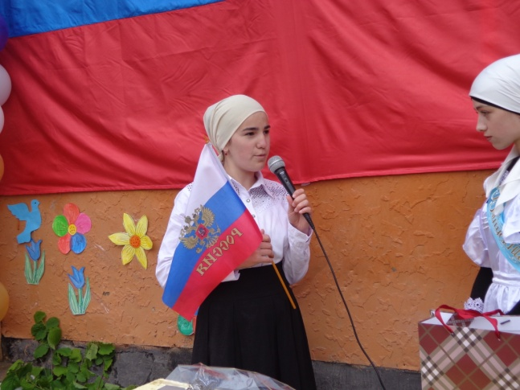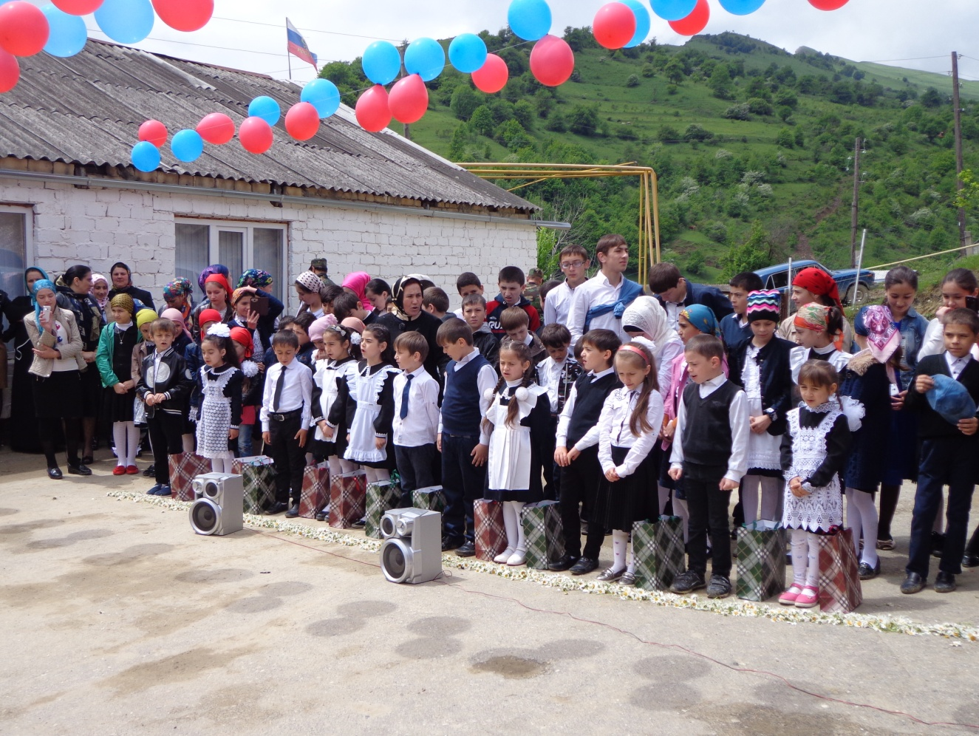 | Во дворе школы. | Давудова Р.М. Мухидинова П.М. | 86
2 | 16-21.10 | Оформление стендов и уголков | Класс | Давудова Р.М.  Кл. рук.
3 | 21.10 | Кл. час « День народного единства».  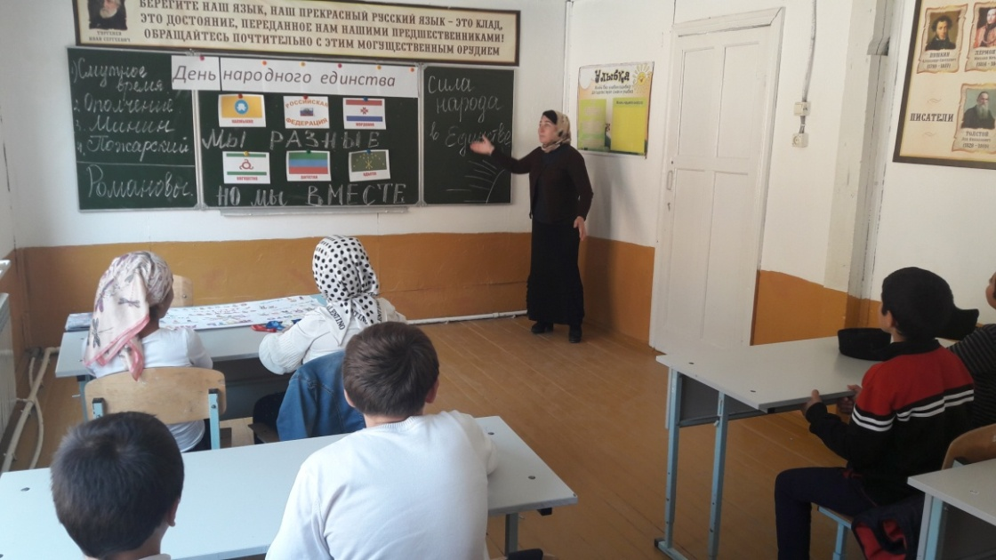  Кл. час « День народного единства».  Провела кл. рук. Гаджиева Н.М.  Цель:создать у учащихся представление о значимости Дня народного единства для истории нашего государства.  Подвести учащихся к выводу о том, что день народного единства призван осуществить связь времён, увидеть историю Родины как единое целое. | Кааб 2 | Гаджиева Н.М. | 7
4 | 19.10 | 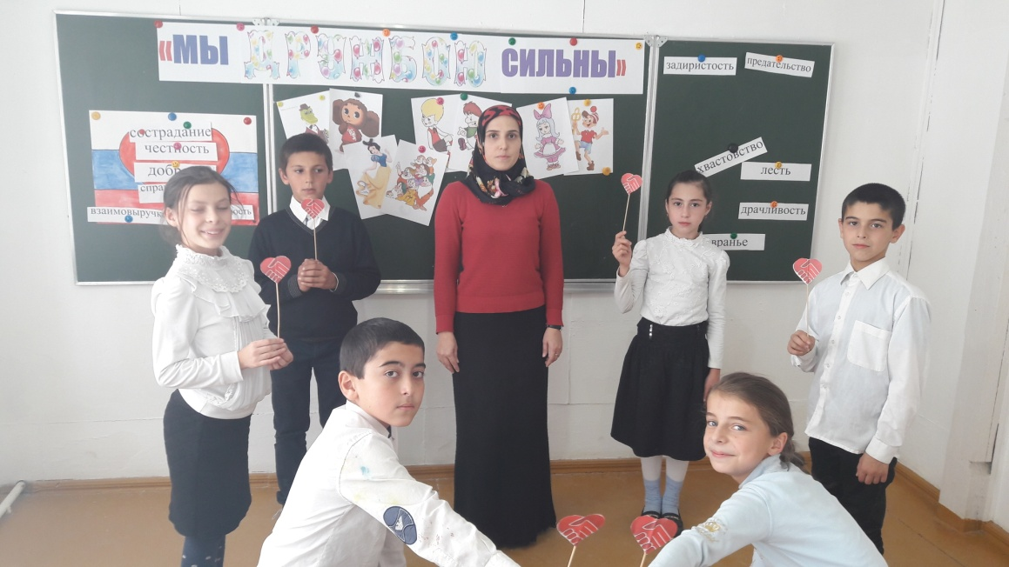  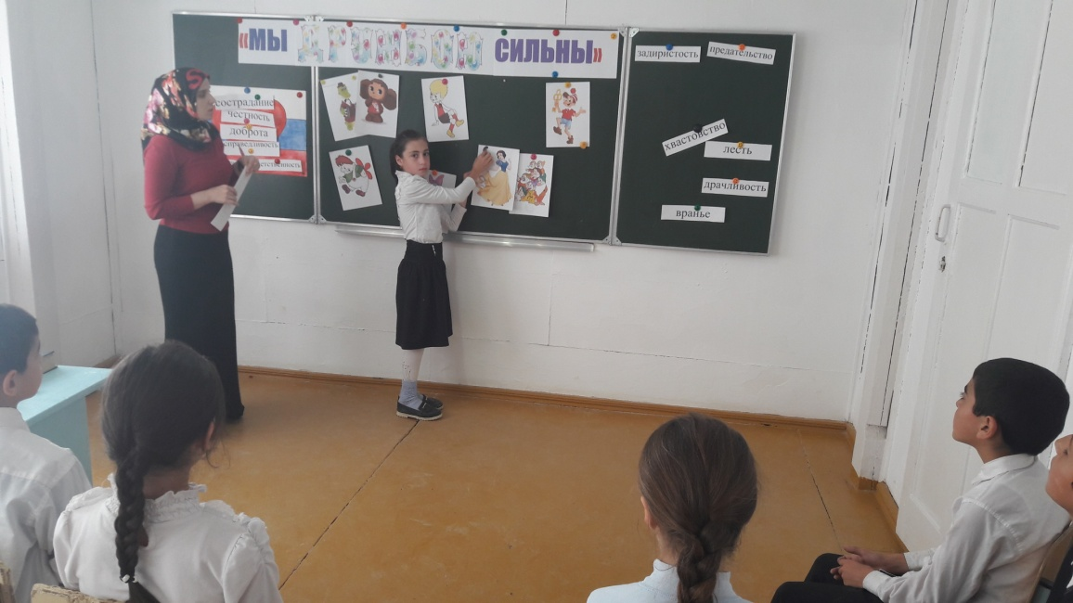  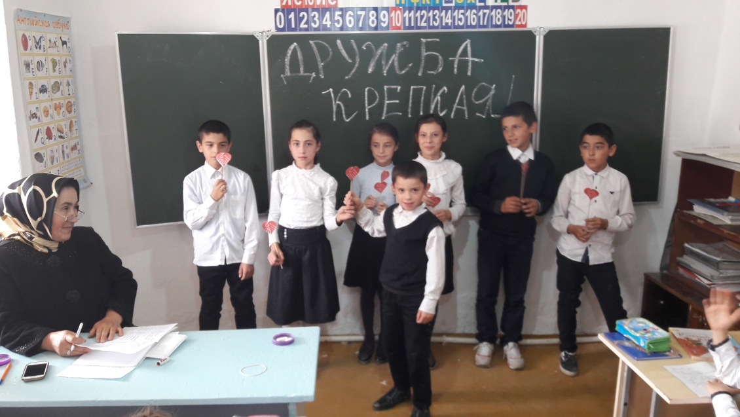  Кл. час «Мы дружбой сильны».  Кл. рук. Рассказала учащимся о дружбе, об общечеловеческих ценностях и принципах мирного существования всех людей на Земле, о дружбе между народами. Все эти понятия взаимосвязаны и очень важны для каждого человека. Дружба между людьми и между народами способствует единению, сплочению общества, упрочению нашего государства, его силе и авторитету в мире, улучшению качества нашей жизни. В дружбе – наша сила! К конце мероприятия учащиеся вырезали символ дружбы « Сердечко в рукопожатиии» и подарили их 2 классу. | Каб 5 | Мухидинова П.М. | 7
5 | 18.10 | 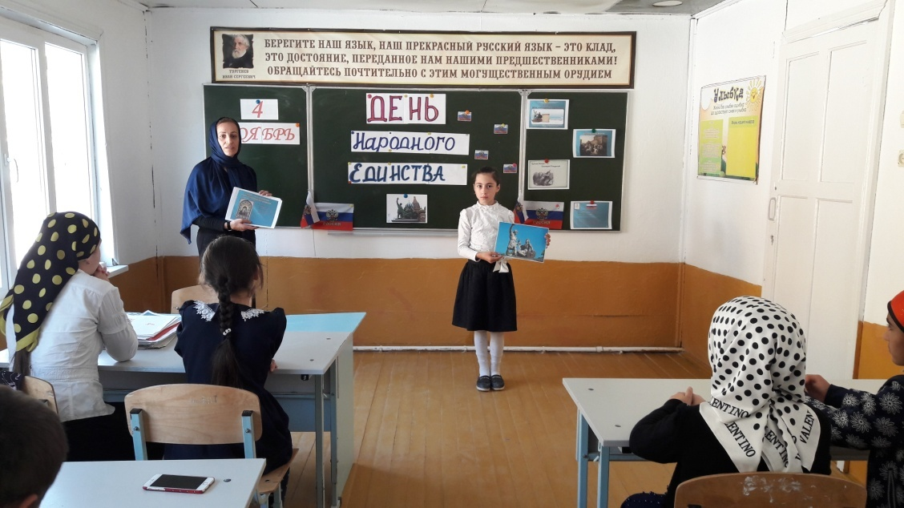  «День народного единства». Урок 6-7 классах  Провели учителя истории Давудова Р.М. и Гусейнов М.Д.  Цель:воспитывать интерес к изучению истории своей страны, чувство патриотизма, ответственности за судьбу своей страны; сплочение нлассного коллектива. | Класс | Давудова Р.М | 5
6 | 16-28.10 | 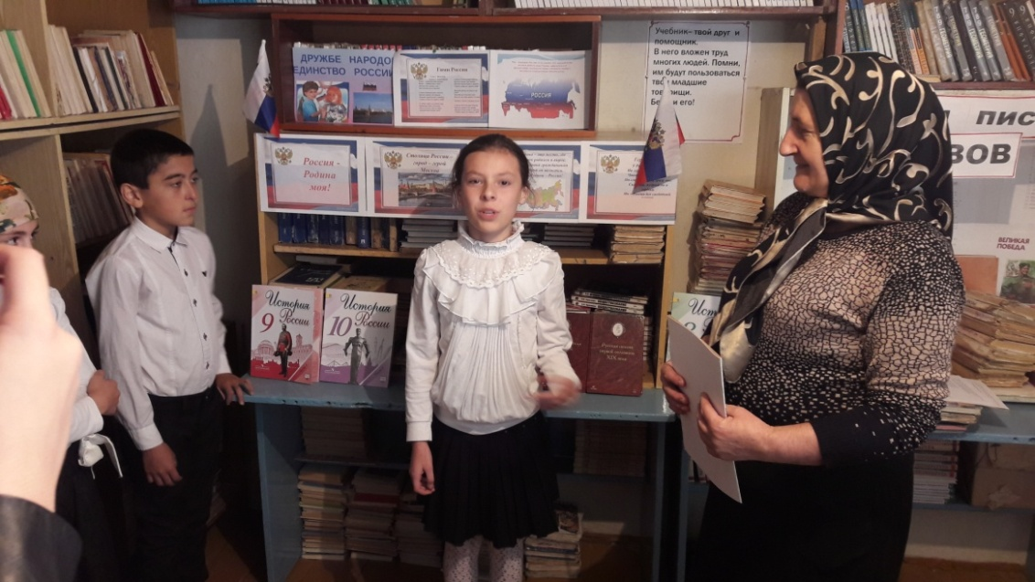  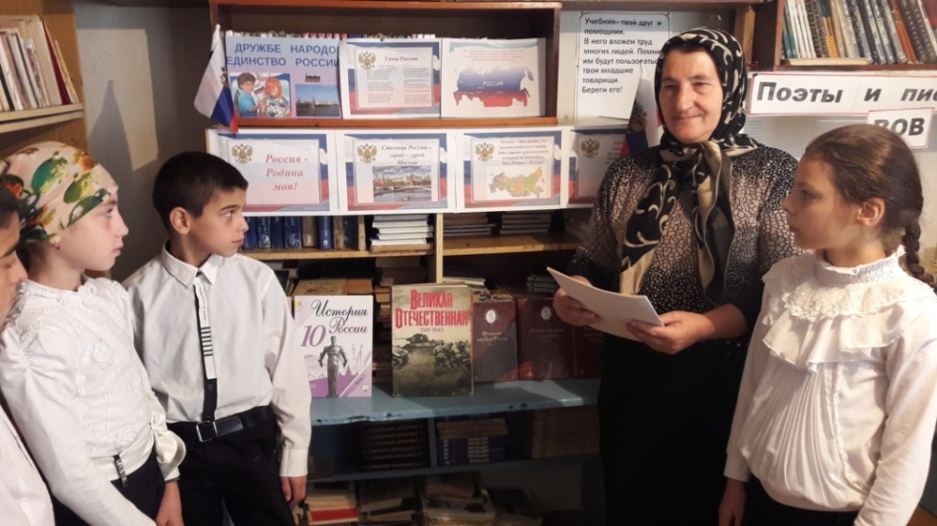  Книжно-иллюстративная выставка «Россия – родина моя».  Ответственный библтотекарь Ризванова А.Р. Ризванова провела библиотечный урок для учащихся 5 класса, где рассказала учащимся об истории праздника День народного единства. Учащиеся читали стихи о России. | Библиотека | Ризванова А.Р.  Библиотекарь
7 | 19.10 | 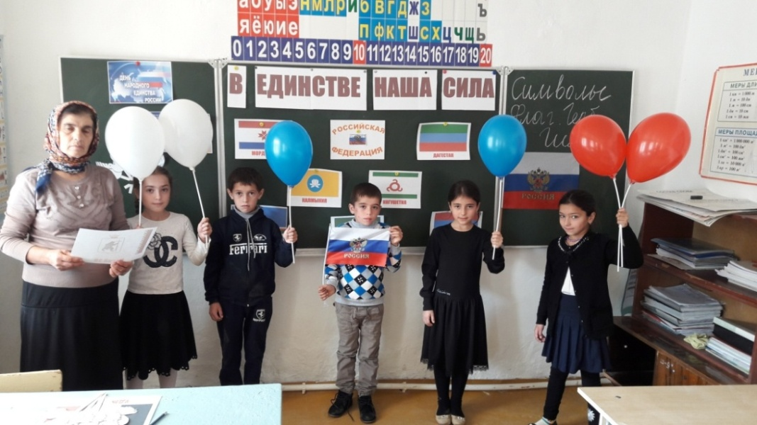  Кл. час: « В единстве наша сила» В единстве наша сила . кл. час в 3 классе. Провела Магомедова Н.Н.  Цель: воспитание у детей миролюбия, принятия и понимания людей других национальностей; развивать мышление и речь учащихся, способствовать сплочению классного коллектива. | Класс | Магомедова Н.Н. | 5
8 | 23.10 | 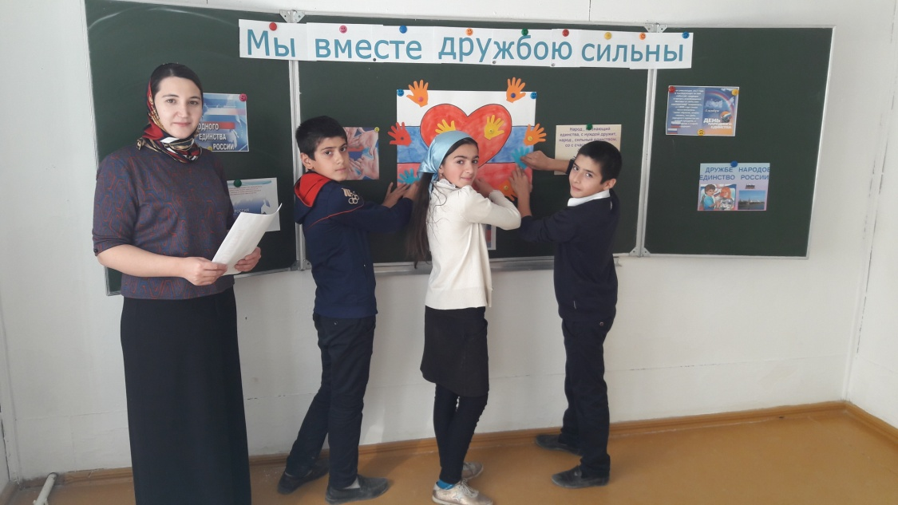  Кл. час: «Мы вместе дружбою сильны»».  Цели: сформировать у учащихся представление о толерантности, формировать у учащихся толерантность мышления, уважение к своим правам и правам других людей; воспитывать чувство уважения друг к другу, к обычаям, традициям и культуре разных народов. В конце классного часа учащиеся приклеили ладошки с пожеланиями мира, добра, единства на «сердечко». | Класс | Магомедова П.М. | 10
9 | 24.10 | Конкурс рисунков:  «Мир вокруг нас» |  | МагомедоваП. | 15
10 | 21.10 | Спортивно – развлекательная программа «Вместе целая страна». | Спорт. площадка. | Джаватов Ю.И. | 30
11 | 26.10 | 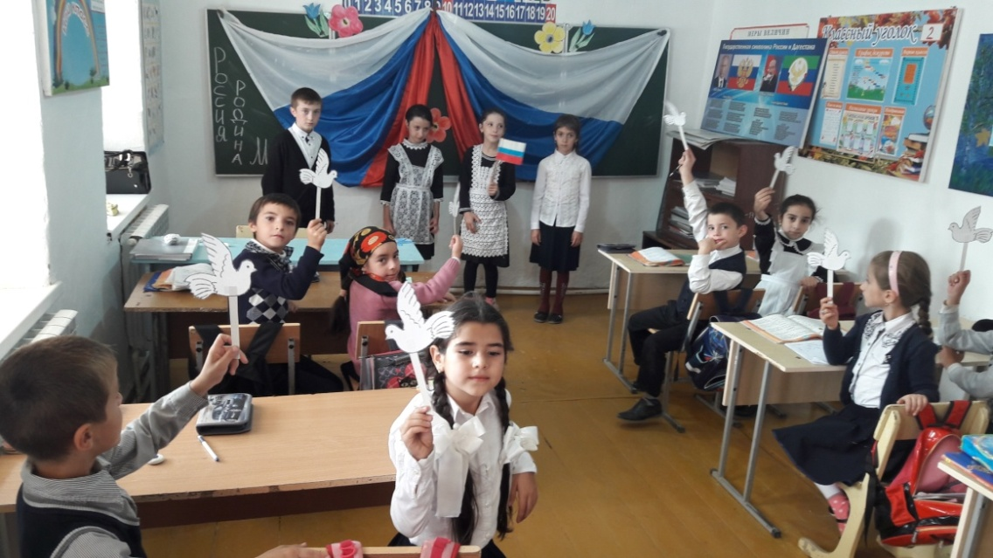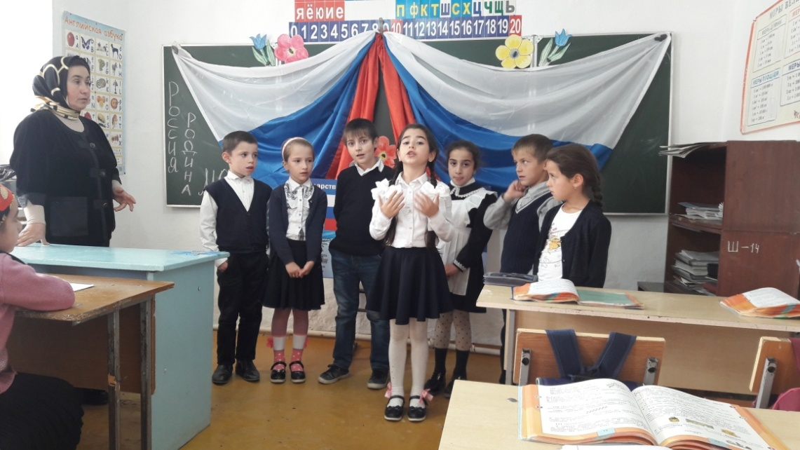  «Россия – наша родина». Мероприятие в 2-4 классах.  Провели кл.рук. Магомедова П.и Магомедова У.  Цель:познакомить учащихся с государственной символикой России, основными понятиями, связанными с представлениями о Родине как государстве, заложить основы гражданственности, воспитывать чувство гордости за свою страну. | Класс | Уч.нач.кл | 25
12 | 14.10 | Конкурс чтецов, посвященный Дню народного единства  « Россия- родина моя", | Класс | Уч рус.яз | 15
13 | 21.10 | 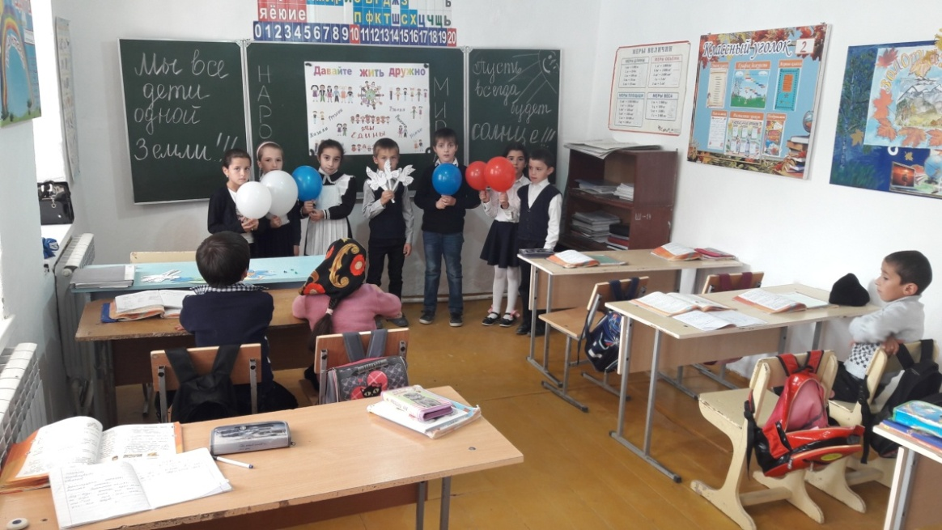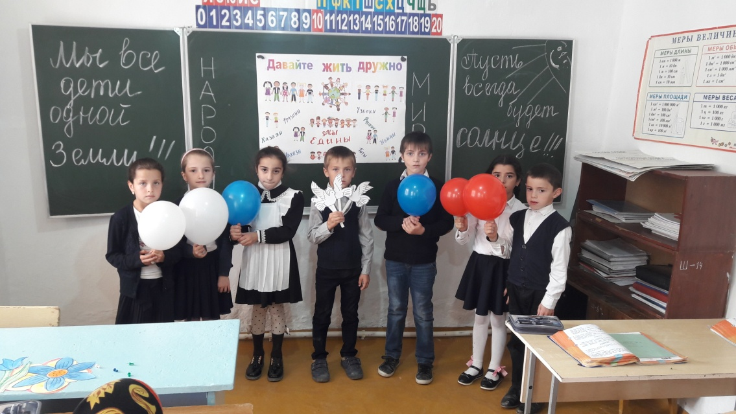 «Давайте жить дружно». Мероприятие в начальных классах.  Провела зам.дир. по ВР Давудова Р.М.  Уащимся 2 класса рассказали о разных народах, проживающих не только в России, но во всем мире.  Основаная цель мероприятия расширить знания детей о дружбе; ознакомить с правилами дружбы, показать как важно уважать людей любой нации. | Класс | Давудова Р.М. | 13
14 | 9-16.10 | Конкурс: «И гордо реет флаг державный». |  | Давудова Р.М.  Кл.рук. | 5
15 | 27.10 | 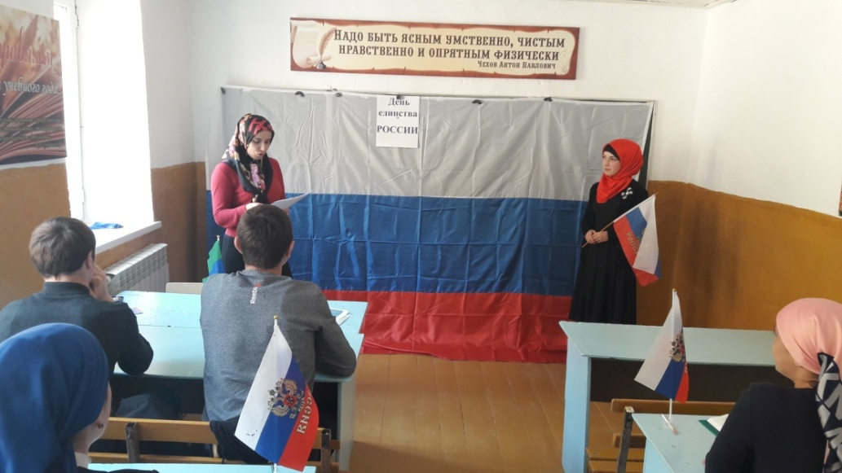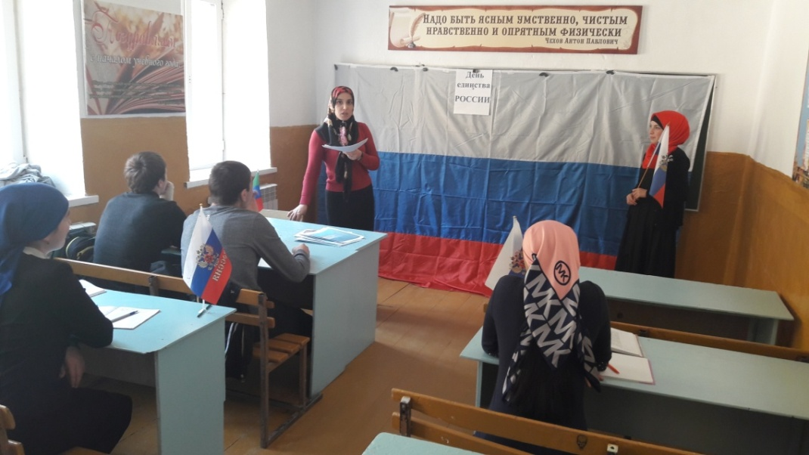  «День народного единства». Мероприятие в 11 классе. Провела соц. педагог Мухидинова П.М.  Цель: раскрыть значение и роль праздника как дня сохранения единства народа, начала государственности, завершения смуты на Руси.  С докладом выступила ученица Гамидова С. | Класс | Мухидинова П.М. соц педагог | 15

